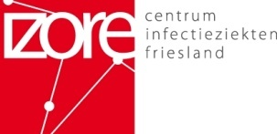



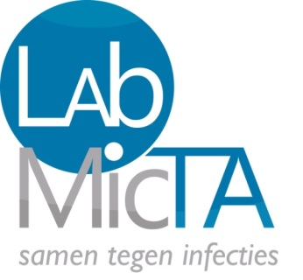

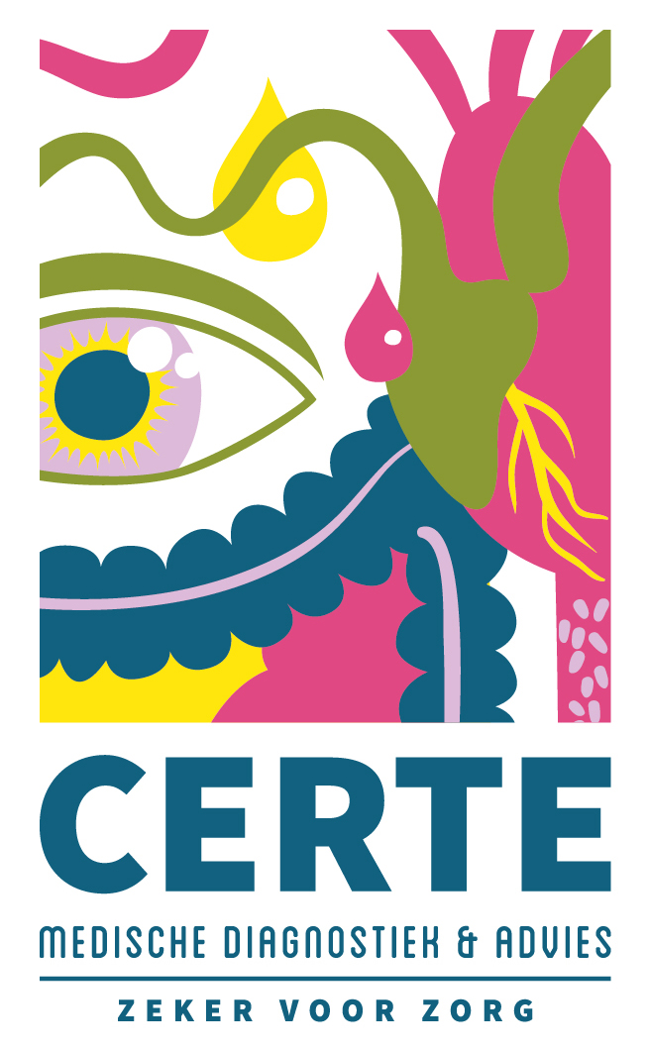



**REGIONAAL MICROBIOLOGISCH INFECTIOLOGISCH SYMPOSIUM REMIS+**

**UITNODIGING VOOR DE REMIS+ BIJEENKOMST OP MAANDAG 3 APRIL 2017,**

**LOKAAL 16 , ONDERWIJSCENTRUM, UMCG**

**Aanmelden graag via www.remis-plus.net**

17.30-18.00 uur Ontvangst met koffie/thee en broodjes

18.00-18.10 uur Welkom door **Alex Friedrich**, afdelingshoofd Medische Microbiologie en Infectiepreventie, UMCG

18.10-18. 30 uur Risico-inschatting van steek/bijtverwondingen aan de hand van de LCI richtlijn met casuïstiek vanuit de forensische geneeskunde en het publieke domein - **Machiel Vonk**, arts M&G  Infectieziektenbestrijding, regionaal arts consulent Noord Nederland LCI/RIVM en forensisch geneeskundige bij de GGD

18.30- 18.50 uur **Marjan van de Berg** gynaecoloog, UMCG over hetgeen zij als gynaecoloog doen bij seksueel geweld (het protocol) en ook iets over de achtergrond van het centrum voor seksueel geweld Groningen en bv  aantallen patiënten die zij jaarlijks zien (getallen van afgelopen 15 jaar)

18.50 Pauze

19.10- 19.40 uurAchtergrond en implementatie van de recente update van ons lokale PEP protocol - **Ananja Middel**, infectioloog i.o, UMCG

19.40-20.00 uur Ervaringen met voorschrijven van PEP bij prikaccidenten en seksuele incidenten en de voorlichting voor PEP aan naar de tropen reizende studenten en verpleegkundigen - **Dorien de Weerd**, verpleegkundig specialist hiv/aids, UMCG

20.00-20.05 uur **Regionale surveillance**  door dr. Mariette Lokate, epidemioloog en deskundige infectiepreventie, UMCG

20.05-201.10 uur Afsluiting door Alex Friedrich

Deze REMIS+ bijeenkomst is voor 2 punten geaccrediteerd door de NVMM. Accreditatie is aangevraagd bij de NIV